西安邮电大学
2021-2022学年第一学期期末考试工作方案
（试行）
为克服疫情带来的困难，服务指导各教学单位有序开展本学期期末考试组织工作，圆满完成各项教学任务，确保各项教学管理工作顺利进行，特制定我校2021-2022学年第一学期期末考试工作方案。
- 总体原则
各教学单位和相关部门在“整体部署，一课一策”的原则下，进一步加强在线教学组织，落实工作职责。科学、安全、高效地安排好每一门课程的考核工作，夯实考核环节的教学质量。
- 考试日程安排
院考课程要求2022年1月5日以前完成，原定校考课程时间不变（2022年1月6日－2022年1月11日）。
三、命题和试卷要求
1.考试命题和试卷应以《西安邮电大学考试管理规定》要求来组织试卷命题和出卷工作。
2.试题应覆盖教学大纲主要内容，应注重考查学生综合分析问题、解决问题、创新意识和创造性思维的能力，可增加主观题比重，适度增加开放性和个性化命题，突出应用性和实践性，避免能从教材、讲义或网络中直接获取答案的客观题题型。
3.所有课程期末考核，均应命制难易度相当、覆盖面相同的A、B两套试卷，一套作为考核用卷，另一套作为备用卷。两卷的重复率不超过10%，且不得直接选用近3年在同类考核中已使用过的试题。
4.有关课程考核时间原则上控制在不低于1.5小时，不超过2小时，题量要饱满。另外结合在线考试实际情况，各门课程考试交卷时间可控制在20分钟以内。
5.命题教师应在课程结课前两周完成命题工作，并经教研室主任审核通过后方可使用。
四、考试方式和组织管理
1.院考选修课任课教师可灵活采用多种考核方式，可采用论文、大作业、在线分组讨论、在线答辩等多种考核方式，不能采取上述考核方式的可在线进行考核。院考必修课、限选课统一采取线上考核方式，采用开卷还是闭卷方式由开课学院决定。
2.为避免考试时间冲突，院考必修课、限选课考试任务应通过正方教学管理系统编排（地点无需编排）。一个行政班编排一个考场，每个考场至少安排一名正式职工作为监考人员，建议每门课的课程负责人和出卷人考试时要同时在场以便处理突发事件。考试安排至少在考前一周完成，任课教师应及时通知学生进行查看。
3.本次期末在线考试推荐采取“智慧考试系统+工作群（QQ、微信群）+腾讯会议”的方式组织考试。智慧考试系统考试模块用于考试（包括收、发试题，在线作答等）；工作群用于发布考试通知、注意事项等；腾讯会议用于视频监考。推荐考核方式的具体流程见《智慧考试系统+工作群+腾讯会议考试工作流程图》（附件1）。为把考试工作落细，要求“一课一策”，每门课程都应制定各自的在线考试工作安排（范例见附件2），并提前通知到学生。如任课教师选用非推荐平台进行线上课程考试，请参照该流程自行制定考试工作流程和课程考试工作安排，经学院审核批准后方可实施。
4.同一门课程涉及多个专业，可分专业命题组卷，合理组织分流，控制考试规模。
5.各教学单位的教师和各学院教学院长要以高度的责任感，将考试相关决策部署学习传达到位，切实保障期末考试顺利进行。
五、阅卷与成绩评定
1.课程考核结束后，学院应及时组织任课教师完成考卷批阅与成绩评定工作，试卷评阅标准应客观、统一。
2.每门课程的总评成绩应由过程考核成绩和期末考核成绩综合评定。过程考核须有记录，有标准，做到有据可查。
3.任课教师须按学校有关规定要求及时在正方教务系统录入学生成绩。提交成绩前，须认真核对，确保录入成绩准确无误。
六、监考与考试纪律
监考老师和考生应认真学习考试相关规定，提前熟悉考试工作流程，积极参加考前培训和模考演练，严格遵守监考和考场纪律。具体要求详见《监考人员期末在线监考工作须知》（附件3）和《学生期末线上考试须知》（附件4）。
七、考试资料归档
采取智慧考试系统等专门考试系统组织的在线考核，课程试卷等过程材料可采取电子资料归档方式（归档规范见附件5）。采用其它方式考核（如大作业、论文等等）或线下考核的课程仍按《西安邮电大学试卷保存管理规定》的要求进行。
八、工作要求
1.统一思想，提高认识
各教学单位要高度重视疫情防控期间课程考核工作，以确保人才培养质量为根本，科学统筹、周密安排本单位考试工作，严把考核质量关，努力为考生营造一个公平公正、规范有序的考试环境。
2.开展诚信考试教育
在考试之前，各学院要开展诚信考试教育，考试过程中学生如出现违纪现象，将按学校规定严肃处理。
3.做好组织动员
在考试之前，各学院组织做好本学院学生线上考试的考前动员和组织工作。确保每名学生都能按时参加考试。若因不具备网络和设备条件无法进行在线考试的学生，可由学生本人提前两周向所在学院提出缓考申请，批准后可待返校后参加补考。无故不参加考试的学生按旷考处理。
各教学单位根据需要对监考人员开展在线监考培训，并在课程考试前组织学生进行考前模拟演练，熟悉考试流程。
4.做好技术保障
信息中心负责校园网络正常运行、后勤集团保障水电正常供应、教务处和学院分别建立校院两级在线考核答疑平台，组织相关人员解决线上考核组织过程中师生提出的相关问题。各教学单位要成立期末考试工作督查小组，负责协调处理考试期间本单位考试出现的突发情况。
考试期间，教务处成立期末考试工作领导小组，安排专人进行线上巡考工作，确保考试平稳顺利进行。
九、无法进行在线考试的课程
确因客观条件限制无法组织线上考试的课程，在不影响学生切身利益和学校整体教学工作进程的前提下，由开课学院提出申请，批准后推迟进行。
附件：1. 智慧考试系统+工作群+腾讯会议模式工作流程
2. 课程在线考试工作安排要点
3. 监考人员期末在线监考工作须知
4. 学生期末线上考试须知
5. 电子资料归档规范
6. 智慧考试系统操作手册（另行下发电子版）
教务处
2021年12月21日
智慧考试系统+工作群+腾讯会议考试工作流程图
教务处  附件1 | 开课学院 | 学生所在学院 | 监考老师 | 学生
发布考试方案，启动考试  面向全校组织智慧考试系统培训  通过正方系统安排考试，公布考试课程和考场分配  搭建智慧考试系统 | 每个考场至少派一名正式教工监考（课程负责人和出卷人同场），每个考场申请单独的腾讯会议号  课程负责人（出卷人）在智慧考试系统完成组卷、添加班级和学生，设置时间等参数。组建监考工作群  组织院内培训  组织学生考前模拟演练，熟悉智慧考试流程  批阅试卷，登录成绩 | 考试动员，考风考纪教育，组建课程考试相关的工作群，负责通知学生考试时间及要求 | 加入监考群，积极参加培训，学习考试相关规定，熟悉智慧考试系统和操作流程  提前30分钟就位，打开设备，做好考前、考中和考后各项工作，填写《考场记录表》，考后交开课学院 | 准备2台设备：1部手机或平板用于考试，另一台带摄像头的电脑或手机（平板）用于登录腾讯视频会议监控  登录考试系统采集人脸识别信息，配合任课教师做好考前演练，熟悉考试系统使用流程  提前30分入场，打开设备，登录系统，主动出示有效证件，听从考场指令，开始考试，无特殊原因禁止提前退场  考试结束交卷
归 档

附件2：课程在线考试工作安排要点
《***课程》在线考试工作安排
- 考试时间
2021年*月*日 上午/下午 *时*分 考试时长：*分钟
- 考试形式
（开卷还是闭卷）
三、考试软硬件及环境要求
（考生应按要求准备2台设备。一部手机（平板电脑）用于考试（需安装智慧考试系统），另一部手机（平板电脑）或带有摄像头电脑，用于在线监考（需安装腾讯会议）。
同时需要相对独立的空间。保持光线充足，环境整洁安静，避免被电话、音乐、闹钟等干扰，考试期间严禁他人出入。
四、考试所需资料及工具要求
（开卷考试允许携带的考试资料、闭卷考试允许使用的工具等）
- 模拟考试时间及要求
（组织模拟考试时间、目的、要求等）
- 命题及智慧考试系统考前准备
（在智慧考试系统中完成组卷、添加考试学生名单、设置考试时间、上传试卷时间等工作）
- 监考要求
（集中指定地点还是分散监考、监考人员要做的具体准备工作等）
- 答题要求
（输入、手写、答题纸规格、手机“扫描全能王APP”生成PDF格式要求等）
九、发卷及收卷时间
（发卷、答题及收卷方式和时间等，预留不超过20分钟的交卷时间）
十、特殊情况处理
（考试期间如有停电、考试平台出现问题等意外情况应对措施）

***课程教学组
2021年12月21日
附件3
监考人员期末在线监考工作须知
1.监考人员应严格遵守学校考试相关规定，认真履行监考职责；积极通过培训和主动自学，熟悉本学期本课程考试流程和规则，掌握智慧考试系统考试平台、腾讯会议等操作方法。
2.监考人员应明确所分配的监考任务，接受课程负责人安排，提前做好监考团队演练和学生模拟考试组织工作
3. 监考人员至少应提前30分钟按指定方式（分散或集中）进入工作岗位，打开计算机，登录相应的视频会议，开启摄像头，做好开考前的准备工作。
4. 监考人员应通过视频会议逐一查验考试证件，认真核对考试学生身份，确保参加考生身份信息与考生名册信息一致。考生必须持有效身份证件（学生证、准考证、身份证、一卡通任一证件）参加考试，无证一律不允许参加考试。
5．监考人员要检查学生考试环境是否符合考试要求，尤其对监控角度不符合要求的学生督促其按规范进行调整。根据情况可360度抽查考生考试环境。
6.监考人员应如实填写《考场记录表》，考试结束后交开课学院随教学档案存档。学生迟到30分钟不允许进场考试，无故不得提前交卷离场。
5．考试过程中，监考人员应注意将语音设置为静音模式，保持周围环境安静，监考过程不得玩手机、看报、睡觉、抽烟、聊天等，不做与监考无关的事情。
6．监考人员应循环查看考生状况，若发现考生有作弊企图，应及时予以警告和制止，把各种可能出现的问题消灭在萌芽状态。对已构成作弊事实的，通过截屏或拍录屏幕保留证据，同时报告课程负责人强行收回其试卷，并在《考场记录表》如实记录。
7.考试过程中，学校安排有巡考人员在线督考，发现有未履行职责的监考教师，根据情节给予通报批评和相应的教学事故处理。

附件4
学生期末线上考试须知
一、考前准备工作
1. 考生应按要求准备2台设备。一部手机（平板电脑）用于考试（需安装智慧考试系统），另一部手机（平板电脑）或带有摄像头电脑，用于在线监考（需安装腾讯会议）。
2. 根据超星智慧考试系统使用手册（学生）的要求，登录考试系统，完成人脸识别信息采集，并认真阅读使用手册，熟悉考试系统。
3. 考试前3天，配合监考教师完成软件测试，模拟进行身份核查、视频音频调试、试题发布、视频监控、考生答卷回收等工作。
4. 按监考教师要求准备好草纸、答题纸、任课教师允许查阅的资料，保证手机的摄像头、麦克风及扬声器等可以正常使用，保持电量充足。
5. 开考前30分钟登录智慧考试系统和进入腾讯会议，配合监考教师完成身份核查等工作。考生必须持身份证件（学生证、准考证、身份证、一卡通其中一个证件）参加考试，无证一律不允许参加考试。迟到30分钟者不允许进场考试。
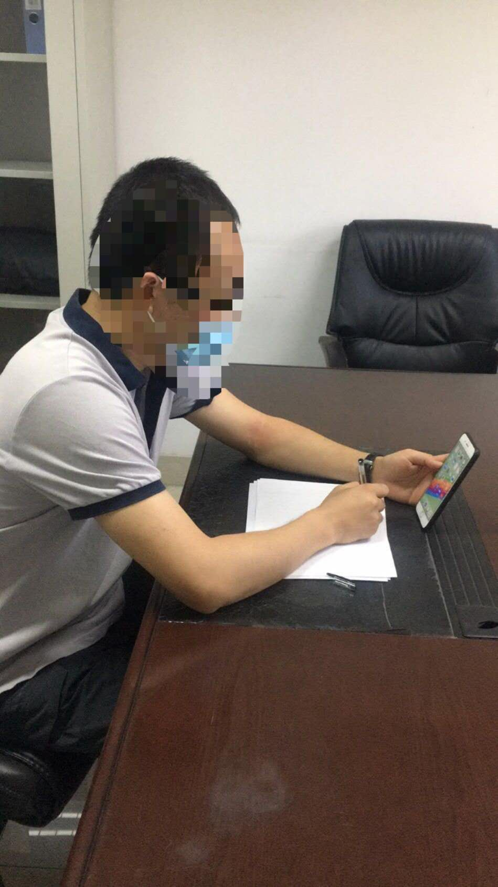
6. 按要求调整手机角度，以能够清楚看到考生面部、桌面情况为标准。（如下图）

二、考试进行中
1. 考生在智慧考试系统作答，须采取手写作答的题目可书写在A4打印纸上，并拍照清楚后上传到系统。
2. 考试过程中，听从监考教师指令，未得到监考教师允许，考生不得无故关闭摄像头或语音，不得私自调整手机角度，不得擅自离开考场。无故或随意切换考试屏幕（系统自动记录）、断网者将取消考试成绩。
3. 考试过程中，遇到问题及时有序的向监考教师反馈，无故不得提前交卷离场。
三、考试结束
考试结束时间一到，立即停止答题，并在课程考试规定时间内完成答卷上传，超时将无法上传。
四、考试纪律和要求
1. 考生应遵守考试各项规定，诚信考试。对替考、雷同试卷等考试违规行为，将按《西安邮电大学本科生考试违规行为认定及处理办法》严肃处理。
2. 无故不参加线上考核的学生，按缺考处理。确因疫情原因或受条件所限不具备开展线上考核的学生可以提出缓考，待返校后进行补考。

附件5
电子资料归档规范
为规范在线考核电子版试卷的归档与管理工作，做好期末考试材料的收集、整理等工作。现将具体要求通知如下：
一、归档管理要求
1．各学院分管档案工作的负责人应做好试卷归档管理的组织、检查工作。
2．为保证归档的电子资料完整、真实和有效利用，各部门从电子资料产生时就要严格、妥善管理，确保其不散失、不损失、不失真。
3．考试电子资料可存储在可脱机保存的载体上，推荐采用的载体，按优先顺序依次为：只读光盘、一次写光盘、可擦写光盘、硬磁盘等，同时应做好备份。各学院档案负责人应定期对保存考试电子材料的载体进行检查，并妥善保管，确保载体清洁、无划痕、无病毒等。
二、具体归档要求
1．考试电子资料以班为单位归档，排列顺序是：①《西安邮电大学学生考试试卷册封面》、②《考场纪录》、③《考生签到表》、④《试卷分析报告》、⑤试卷标准答案及评分标准⑥学生成绩单⑦学生电子版试卷
2．考生签到表由于是在线考核，可用监考教师打印的考生名册代替，考生名册应包括考生的班级、姓名、学号等信息，并由监考教师对考试的考生进行打勾确认。
3．电子版试卷以行政班为单位进行归档。
4．形成的电子考试资料归档后的示例如下：
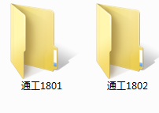
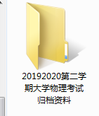
通工1901
通工1902
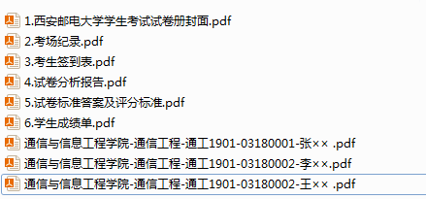

学生试卷名称为系统自动生成

三、电子档案资料保存
课程考试电子资料根据资料的重要程度进行分级管理。各门课程考试电子资料应于课程考试结束后新学期开始两周内完成归档。
四、保存年限
课程考试电子档案资料应长期保存。

